
2016.07.22
石油焦市场周报告

责任编辑：杨林
电 话：58303511 传 真：86-010-58303388
责编邮箱：yanglin@chinaccm.com
地址：北京市朝阳区高碑店盛世龙源12号楼（邮编：100124）

石油焦市场周报目录
一、本周国际原油市场价格及走势 3
1.1国际原油价格 3
1.2国际原油价格走势图 4
二、本周国内炼厂石油焦价格及走势 4
2.1国内炼厂石油焦每周价格汇 5
2.2 国内各型号石油焦价格走势图 9
1#A：石油焦市场价格走势图 9
1#B：石油焦市场价格走势图 9
2#A：石油焦市场价格走势图 10
2#B：石油焦市场价格走势图 10
3#A：石油焦市场价格走势图 11
3#B：石油焦市场价格走势图 11
4#-5#石油焦：市场价格走势图 12
2.3 本周国内石油焦市场走势分析 12
三、2016年5月中国石油焦进出口数据统计 14
3.1 2016年5月硫的重量百分比小于3%的石油焦进出口数据统计 14
3.2 2016年5月其他石油焦进出口数据统计 单位：千克、美元 14
四、石油焦下游市场情况 14
4.1国内预焙阳极市场小结 14
4.1.1国内主要地区预焙阳极产品价格汇总 14
4.2 国内预焙阳极市场简析 15
4.3本周电解铝市场小结 16
4.3.1国内铝市一周行情汇总（单位：元/吨） 16
4.3.2本周电解铝市场简析 16
4.4本周石墨电极市场 17
4.41国内主要地区石墨电极价格汇总 17
4.42石墨电极简析 18
4.5本周金属硅市场小结 18
4.6本周国内产区净磷市场参考价格及分析 19
4.7本周秦皇岛港口动力煤参考价格： 20


石家庄井新碳素有限公司位于石家庄井陉县微新路115号，距石太高速公路井陉入口1.5公里，距石太铁路井陉站4公里，紧邻3.7国道。历史上以少胜多、出奇制胜的著名战例韩信设“背水阵”古战场便在公司驻地。
石家庄井新碳素有限公司是由石家庄冀都碳素制品有限公司在2009年3月改制变更注册的，现有总资产1.3亿元，其中固定资产7500余万元，拥有预焙阳极压型生产3条，预焙阳极生坯年产能力10万吨，；18式环式焙烧炉3台，38室焙烧炉1座，预焙阳极熟块年产能8万吨；煅烧炉8台，煅后焦年产能18万吨。
我公司的产品具有质量稳定、产能大、能耗低、环保治理达标等特点。我们本着“一流的管理、一流的产品、一流的服务，卓越更卓越--永无止境的追求，以质量信誉为方针，决心以质量和诚信求生存、谋发展。能与您友好合作、共创明天，我们感到无尚光荣。
联系人：刘建华/13933115065

一、本周国际原油市场价格及走势

1.1国际原油价格
单位：美元/桶
日期 | 纽交所 | 伦交所 | 影响因素
7月20日 | 44.94 | 47.17 | 周三，虽然美国原油库存连续第九周下滑，但汽油库存和库欣库存的意外增加令油价反弹前景蒙上阴影，同时美元强势上涨也令油价反弹空间受限。
7月19日 | 44.65 | 46.66 | 周二，全球各地燃油库存的大幅上升加重了市场对供应过剩局面的担忧，投资情绪低落将拖累原油反弹步伐，同时美元重返高位也令油价承压。
7月18日 | 45.24 | 46.96 | 周一，库欣地区库存增加加大了市场对于供应过剩的担忧，而上周汽油和精炼油库存的意外上升仍令投资者感到失望，不过美元涨势的暂时受阻还是限制了油价的下行空间。
7月15日 | 45.95 | 47.61 | 周五，油价周五延续昨日涨势，录得连续第二周上涨，头号能源消费国美国和中国原油需求展望强劲，对油价形成支撑。
7月14日 | 45.68 | 47.37 | 周四，周四原油因交易员在昨日大跌之后空头回补而上涨，也得益于美元的走低，在英国央行出乎意料宣布维持利率不变后，英镑大涨。

1.2国际原油价格走势图
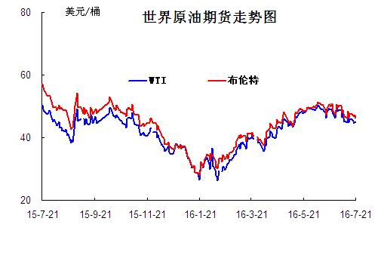

二、本周国内炼厂石油焦价格及走势
备注：涨跌幅度是与上周相比；另：以下各表中炼厂报价为石油焦厂家挂牌价格。

2.1国内炼厂石油焦每周价格汇
（按牌号分）
单位：元/吨
型号 | 生产厂家 | 备注 | 涨跌 | 7月22日 | 7月15日
1#A | 大庆石化 |  | 0 | 1125 | 1125
1#A | 抚顺石化 | 一厂 | 停产 | -- | --
1#A | 抚顺石化 | 二厂 | 0 | 1200 | 1200
1#A | 大港石化 |  | 0 | 1350 | 1350
1#A | 中海沥青股份 |  | 0 | 1110 | 1110
1#B | 抚顺石化 | 一厂 | 停产 | -- | --
1#B | 抚顺石化 | 二厂 | 停产 | -- | --
1#B | 锦州石化 | 汽运 | 0 | -- | --
1#B | 锦州石化 |  | 0 | 1330 | 1330
1#B | 锦西石化 | 汽运 | 0 | 1350 | 1350
1#B | 锦西石化 | 火运 | 0 | 1250 | 1250
1#B | 吉林石化 |  | 0 | -- | --
1#B | 独山子石化 | 含35元出厂费 | 无货 | -- | --
1#B | 克拉玛依 |  | 0 | 1720 | 1720
1#B | 惠州大炼油 |  | 0 | 1290 | 1290
2#A | 舟山石化 | 舟山库提 | 20 | 1320 | 1300
2#A | 舟山石化 | 镇江库提 | 20 | 1360 | 1340
2#A | 济南炼化 |  | 0 | 1160 | 1160
2#A | 独山子石化 | 含出厂费用在35左右 | 无货 | -- | --
2#A | 天津石化 | 汽运 | 无货 | -- | --
2#A | 天津石化 | 火运 | 无货 | -- | --
2#A | 青岛石化 |  | 30 | 1070 | 1100
2#B | 独山子石化 | 不含出厂费用在35左右 | 无货
2#B | 辽阳石化 |  | 停工 | 0 | 0
2#B | 石家庄炼厂 | 汽运 | 0 | -- | --
2#B | 石家庄炼厂 | 火运 | 0 | -- | --
2#B | 沧州炼厂 | 汽运 | 0 | -- | --
2#B | 沧州炼厂 | 火运 | 0 | -- | --
2#B | 九江石化 | 水运 | 0 | -- | --
2#B | 九江石化 | 火运 | 0 | -- | --
2#B | 武汉石化 | 火运 | 0 | -- | --
2#B | 武汉石化 | 汽运 | 0 | -- | --
2#B | 荆门石化 | 火运 | 0 | -- | --
2#B | 荆门石化 | 汽运 | 0 | -- | --
2#B | 安庆石化(2#B-3#A) |  | 0 | 1250 | 1250
2#B | 玉门炼化 | 火运 | 0 | 1360 | 1360
2#B | 高桥石化 | 上海库 | 无货 | -- | --
2#B | 吉林石化 |  | 0 | 1100 | 1100
2#B | 乌鲁木齐石化 |  | 无货 | -- | --
3#A | 胜利油田 |  | 0 | 1120 | 1120
3#A | 荆门石化 | 另收11.75元装车费 | 0 | 1090 | 1090
3#A | 独山子石化 | 不含出厂费用35元/吨 | 0 | 1670 | 1670
3#A | 九江石化 |  | 0 | 970 | 970
3#A | 武汉石化 | 火运 | 0 | 1080 | 1080
3#A | 武汉石化 | 汽运 | 0 | 1080 | 1080
3#A | 石家庄炼厂 | 汽运 | 0 | -- | --
3#A | 石家庄炼厂 | 火运 | 0 | -- | --
3#A | 克拉玛依 |  | 0 | 1620 | 1620
3#A | 沧州炼厂 | 汽运 | 0 | 1080 | 1080
3#A | 沧州炼厂 | 火运 | 0 | 1080 | 1080
3#A | 长岭炼化 | 2#B-3#A | 0 | 1060 | 1060
3#B | 辽河石化 |  | 0 | 1130 | 1130
3#B | 金陵石化 |  | 0 | 1000 | 1000
3#B | 扬子石化 | 火运 | 停产 | -- | --
3#B | 扬子石化 | 汽运 | 停产 | -- | --
3#B | 兰州石化 | 汽运 | 0 | 1160 | 1160
3#B | 兰州石化 | 火运 | 0 | 1160 | 1160
3#B | 乌鲁木齐石化 | 汽运 | 0 | 1410 | 1410
3#B | 乌鲁木齐石化 | 火运 | 0 | -- | --
3#B | 武汉石化 | 火运 | 0 | 1040 | 1040
3#B | 武汉石化 | 汽运 | 0 | 1040 | 1040
3#B | 九江石化 |  | 0 | 970 | 970
3#B | 石家庄炼厂 | 汽运 | 0 | 1080 | 1080
3#B | 石家庄炼厂 | 火运 | 0 | -- | --
3#B | 沧州炼厂 | 汽运 | 0 | -- | --
3#B | 沧州炼厂 | 火运 | 0 | -- | --
3#B | 荆门石化 |  | 0 | -- | --
3#B | 高桥石化 | 上海库 | 无货 | -- | --
3#B | 克拉玛依 |  | 0 | 1520 | 1520
3#B | 洛阳石化 |  | 0 | 1000 | 1000
高硫焦 | 燕山石化 | 4#A | 自用 | 0 | 0
高硫焦 | 塔河石化4#A-4#B | 汽运 | 0 | 1000 | 1000
高硫焦 | 塔河石化4#A-4#B | 火运（疆内） | 0 | 1000 | 1000
高硫焦 | 塔河石化4#A-4#B | 火运（疆外） | 0 | 1000 | 1000
高硫焦 | 茂名石化 | 中转 | 0 | 820 | 820
高硫焦 | 广州石化 | 汽运 | 0 | 660 | 660
高硫焦 | 高桥石化 | 上海库 | 0 | 650 | 650
高硫焦 | 镇海石化4#A-4#B | 火运 | 0 | 570 | 570
高硫焦 | 镇海石化4#A-4#B | 汽运 | 0 | 570 | 570
高硫焦 | 金陵石化 | 汽运、水运 | 0 | 750 | 750
高硫焦 | 金陵石化 | 火运 | 0 | 720 | 720
高硫焦 | 扬子石化 | 火运 | 0 | 670 | 670
高硫焦 | 扬子石化 | 水运 | 0 | 670 | 670
高硫焦 | 上海石化 | 火运 | 0 | 620 | 620
高硫焦 | 上海石化 | 汽运 | 0 | 670 | 670
高硫焦 | 青岛大炼油 |  | 0 | 600 | 600
高硫焦 | 天津石化 | 汽运 | 0 | 670 | 670
高硫焦 | 洛阳石化 |  | 0 | 980 | 980
高硫焦 | 齐鲁石化 | 火运 | 0 | 1070 | 1070
高硫焦 | 福建炼化 |  | 0 | 1000 | 1000
高硫焦 | 广西北海 |  | 0 | 800 | 800

（地方炼厂）

单位：元/吨
企业 | 型号 | 涨跌 | 7月22日 | 焦化装置能力（万吨） | 品质
利津石化 | 2#B-3#A | 0 | 0 | 100 | 硫2.0%，灰分0.3%，挥发9%，扣水5%
垦利石化 | 3#B | 0 | 920 | 80 | 硫0.8%，灰分0.3%，挥发份12%，扣水5%。
华联石化 | 2#B | 0 | 1070 | 40 | 硫0.8%，灰分0.2%，挥发份10%，扣水5%
海科石化 | 2#B | 0 | 1270 | 80 | 硫0.8%，灰分0.25%，挥发9%，扣水5%
山东海化 | 1#B | 停车无货 | 0 | 165 | 停车中
京博石化 | 弹丸焦 | 0 | 1150 | 140 | 硫1.5%，灰0.3%，挥发10%，扣水5%,弹丸含量70%
金诚石化 | 2#A-2#B | 50 | 950 | 140 | 硫3.0%，灰分0.2%，挥发份10%，扣水5%
广饶石化 | 3#A | 停工 | 0 | 100 | 硫3.0％，灰分0.2％,挥发10％，扣水6%
鑫泰石化 | 2#B | 0 | 880 | 40 | 硫2.3%，灰分0.3%，挥发份10%，扣水5%
中海石化 | 1#B | 停车无货 | 0 | 80 | 停车中
东明石化 | 3#B | 0 | 850 | 260 | 硫1.9％，灰分0.3％，挥发10％, 扣水5%
昌邑石化 | 3# | 0 | 850 | 120 | 硫3.0%，灰0.2%，挥发9%，扣水5%
弘润化工 | 中硫焦 | 0 | 750 | 100 | 硫2.0%左右，灰分0.3%，挥发分10%，扣水5%
鑫岳化工 | 1#B | 停车无货 | 0 | 60 | 停车中
滨阳燃化 | 2#A | 20 | 1000 | 100 | 硫1.5%，灰分0.1%，挥发分10%，扣水5%
蓝星石油 | 2# | 0 | 1070 | 100 | 硫1.2%，灰分0.2%，挥发分8%，扣水6%
新海石化 | 3#A | 0 | 850 | 100 | 硫2.5%，灰分0.4%，挥发分10%，扣水5%
盛马石化 | 高硫 | 停车无货 | 0 | 50 | 停车中
鑫泉石化 | 2#A | 0 | 930 | 100 | 硫0.93%，灰分0.3%，挥发份10%，不扣水
鑫亿化工 | 1#B | 0 | 0 | 100 | 硫0.8%，灰分0.5%，挥发8%左右，扣水5%
佳孚实业 | 1#B | 停车无货 | 0 | 80 | 停车中
汇丰石化 | 2#B | 0 | 860 | 120 | 硫4.0%左右，灰分0.3，挥发份10左右，扣水5
瑞林化工 | 2#A | 停工 | 0 | 120 | 硫0.6%左右，灰分0.45%，挥发份7-8%，扣水5%
神驰化工 | 2#A | 0 | 0 | 100 | 硫2.5%，灰分0.5%左右，挥发份10%，扣水5%
山东恒源 | 3# | 0 | 850 | 100 | 硫3.0%，灰分0.5%，挥发份10%，扣水5%
宝来石化 | 3# | 0 | 976 | 120 | 硫1.0%以内，灰分0.2-0.3，挥发份10%，扣水5%
润尔华 | 1#B | 停车无货 | 0 | 120 | 停车中
永鑫化工 | 1# | 0 | 1100 | 40 | 硫0.8％，灰分0.3％，挥发份10％，扣水5％
山东万通 | 2# | 停车无货 | 0 | 120 | 硫1.0%，灰0.35-0.4%，挥发份8%左右
山东晨曦 | 2#A | 20 | 770 | 110 | 硫2.5%，灰分0.27%，挥发份为8-9%，扣水5%
神木天元 | 煤系 | 0 | 1210 | 40 | 硫0.27%，灰分0.11%，挥发分9.98%，扣水实测
日照岚桥石化 | 3# | 0 | 1130 | 100 | 硫0.5%，灰分0.2-0.3%，挥发分10%，扣水7%
山东华星 | 3# | 新品质 | 930 | 160 | 硫2.0%，灰分0.3%，挥发8-10%，扣水5％
清源石化 |  | 0 | 960 | 40 | 硫1.4％，灰分0.26％，挥发分9％，扣水5％
金澳科技 | 3#B | 60 | 750 | 100 | 硫3.3%，灰分0.5%，挥发份10%，扣水5%
胜星化工 | 2#A-2#B | 0 | 950 | 45 | 海绵焦：硫2.0%，灰分3%，挥发10%，扣水5％
齐成石油化工 | 3#A | 停工 | 0 | 30 | 硫3.8％，灰0.6％，挥发份11％，扣水5 ％
日照石大科技 | 1#B | 0 | 0 | 100 | 硫1%，灰0.3%，挥发10%，扣水5%
东营华龙炼厂 | 3#A | 0 | 670 | 100 | 硫4.5%，灰0.25%，挥发10%，扣水5%
东营亚通石化 | 2#A-2#B | 40 | 870 | 160 | 硫2.0%，灰分0.1%，挥发份8.8%，扣水5%
齐润化工 | 2#B | 0 | 900 | 80 | 硫2.0-2.5%，灰0.1%，挥发10%，扣水5%
寿光鲁清 | 1#B | 0 | 800 | 150 | 硫1.6%，灰分0.5%，挥发份10%，扣水5%
山东玉皇盛世 | 弹丸焦 | 停工 | 0 | 160 | 硫含量3.5%，灰分0.3%，挥发分10%，扣水5%
兴茂石化 |  | 0 | 0 |  | 硫0.62%，灰分2.0%左右，挥发分7.6%，不扣水
万达天弘化工 | 2#B | 停工 | 0 | 180 | 硫3.6-4%，灰分0.2%，挥发分9%，扣水5%

2.2 国内各型号石油焦价格走势图

1#A：石油焦市场价格走势图
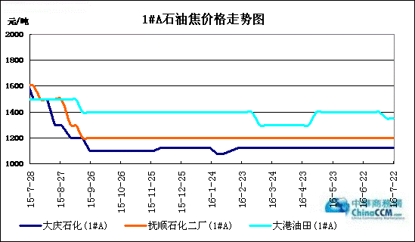

1#B：石油焦市场价格走势图

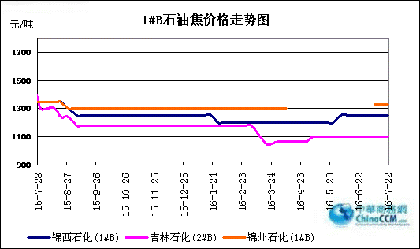

2#A：石油焦市场价格走势图
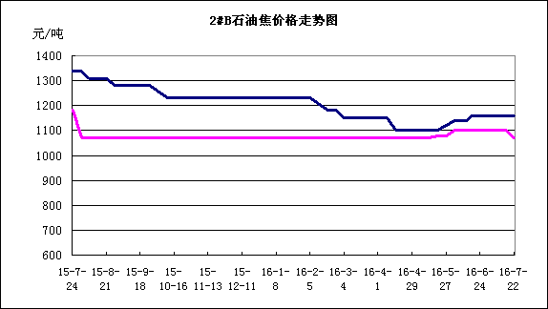

2#B：石油焦市场价格走势图
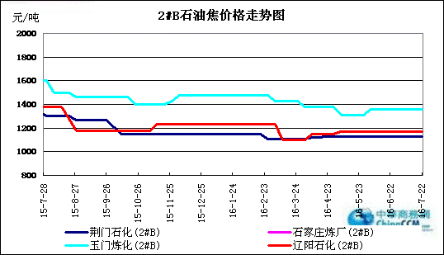

3#A：石油焦市场价格走势图
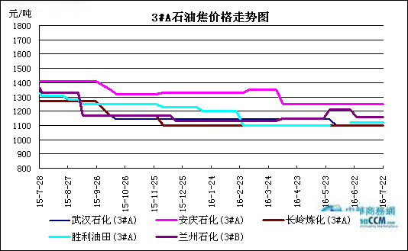

3#B：石油焦市场价格走势图
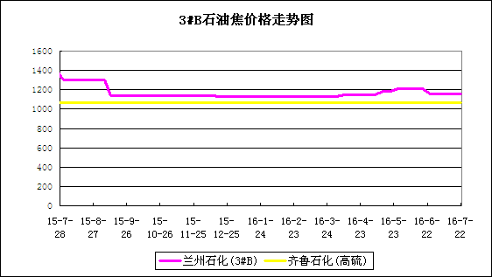

4#-5#石油焦：市场价格走势图
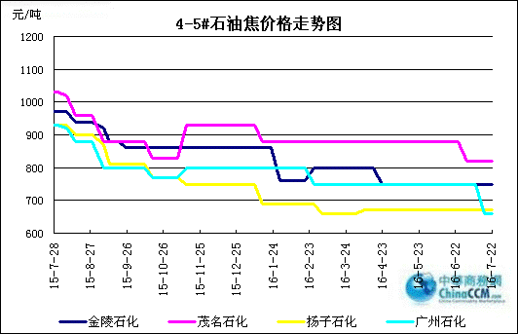

2.3 本周国内石油焦市场走势分析

本周国内石油焦市场行情大体平稳，三大主营集团旗下大部分炼厂稳价出货，山东地炼焦市波动也不大。
中石化华北地区石家庄炼厂本周出货正常，石油焦指标平稳，目前库存无压；沧州石化出货尚可，库存低位；燕山石化焦化装置计划7月底开工；天津石化计划8月初全厂停工检修；洛阳石化受环保政策影响，高硫焦出货不佳，自用为主。沿江地区武汉石化目前以汽运、火运为主，船运暂未开通；安庆石化7月10日至8月30日全厂停工检修，目前仍有库存出售；九江石化出货尚可，库存低位；荆门石化、长岭石化出货正常，库存低位。华东地区高硫焦出货欠佳，受环保政策影响，下游碳素厂接货较少，扬子石化、金陵石化出货承压，库存中位；金山石化石油焦出货一般，库存中低位；高桥石化7月2至7月23日2#120万吨焦化装置停工检修，库存无压；镇海炼化弹丸礁出货一般，库存中位。山东地区青岛石化出货欠佳，本周石油焦价格下调30元/吨；青岛大炼油出货尚可，库存略有下降；济南石化受暴雨影响，石油焦出货承压；胜利石化出货尚可，库存低位。华南地区广州石化高硫焦出货一般，库存中位；广西北海炼厂价格下调后，出货尚可；茂名石化日产量2000多吨，库存中高位；西北地区塔河石化石油焦价格下调后，本周出货一般。
中石油东北地区低硫焦价格延续平稳，出货情况良好，库存低位；锦州石化、锦西石化出货正常，库存低位。中硫焦方面，辽阳石化目前停工检修；吉林石化报价平稳，出货良好。西北地区玉门石化7月6日起停工检修；兰州石化出货良好，价格报稳，计划7月底全厂停工检修；独山子、克拉玛依石化价格平稳，库存低位。
中海油舟山石化计划8月产量减少，固本周价格上调20元/吨；惠州炼厂、中海沥青股份石油焦出货情况尚可，价格平稳。
本周地炼石油焦市场行情整体平稳，受河南地区环保政策力度加大，对石油焦需求减少，山东地区炼厂出货明显放缓，调价谨慎，石油焦价格变动不大。装置方面：本周盘锦中天浩业焦化装置正常出焦；正和化工、天弘化学预计7月底8月初开工复产。河北鑫海化工预计7月25日焦化装置停工检修；岚桥石化预计8月停工检修。
本周长江现货铝价震荡下跌至12500元/吨左右，加之近期受环保政策力度加大，以及暴雨洪涝灾害影响，国内石油焦市场交投放缓，预计下周中低硫焦价格维稳为主，高硫焦有下行风险。

三、2016年5月中国石油焦进出口数据统计

3.1 2016年5月硫的重量百分比小于3%的石油焦进出口数据统计
单位：千克、美元

类别 | 一月 | 二月 | 三月 | 四月 | 五月
进口数量 | 71514566 | 212175406 | 236368478 | 209742857 | 166601504
进口美元 | 6886075 | 18319369 | 20678496 | 18049712 | 13644817
出口数量 | 39161242 | 18983222 | 8113366 | 28351789 | 30341894
出口美元 | 5898817 | 3283946 | 1076118 | 4354631 | 5149944

3.2 2016年5月其他石油焦进出口数据统计 单位：千克、美元
类别 | 一月 | 二月 | 三月 | 四月 | 五月
进口数量 | 109046086 | 132180246 | 143455530 | 150310210 | 459092979
进口美元 | 8792216 | 9952782 | 6866901 | 7543985 | 26592404
出口数量 | 81585072 | 24140100 | 27011348 | 50996816 | 39820735
出口美元 | 6239169 | 5914568 | 2151411 | 4070600 | 3020688

四、石油焦下游市场情况

4.1国内预焙阳极市场小结

4.1.1国内主要地区预焙阳极产品价格汇总

产品名称 | 地区 | 涨跌 | 2016.7.22 | 2016.7.8 | 备注 | 单位
预焙阳极 | 山东 |  | 2550-2565 | 2550-2565 | （现汇）省内低端到厂价格 | 元/吨
预焙阳极 | 山东 |  | 2600-2650 | 2600-2650 | 出厂含税价 | 元/吨
预焙阳极 | 山东 |  | 3050-3200 | 3050-3200 | 新疆到厂价 | 元/吨
预焙阳极 | 山东 |  | 2780-3000 | 2780-3000 | 省外到厂含税 | 元/吨
预焙阳极 | 河南 |  | 2530-2600 | 2530-2600 | 出厂含税价 | 元/吨
预焙阳极 | 河南 |  | 2780-2950 | 2780-2950 | 省外到厂含税 | 元/吨
预焙阳极 | 山西 |  | 2550-2600 | 2550-2600 | 省内到厂含税 | 元/吨
预焙阳极 | 山西 |  | 2880-3000 | 2880-3000 | 省外到厂含税 | 元/吨
预焙阳极 | 内蒙 |  | 2750-2780 | 2750-2780 | 省内到厂含税 | 元/吨
预焙阳极 | 重庆 |  | 2700 | 2700 | 出厂含税价 | 元/吨
预焙阳极 | 重庆 |  | 2900-3000 | 2900-3000 | 省外到厂含税 | 元/吨
预焙阳极 | 江苏 |  | 暂无出货 | 暂无出货 | 新疆到厂税价 | 元/吨
预焙阳极 | 江苏 |  | 2550-2650 | 2550-2650 | 出厂含税价 | 元/吨
预焙阳极 | 江苏 |  | 2880-3000 | 2880-3000 | 省外到厂含税 | 元/吨
预焙阳极 | 河北 |  | 2550 | 2550 | 出厂含税价 | 元/吨
预焙阳极 | 广西 |  | 2850-2950 | 2850-2950 | 省外到厂含税 | 元/吨
预焙阳极 | 青海 |  | 2950 | 2950 | 省内到厂含税 | 元/吨
预焙阳极 | 福建 |  | 2950 | 2950 | 省内到厂含税 | 元/吨

4.2 国内预焙阳极市场简析

据中华商务网了解，受中央环保小组对河南省的的重点监督检查，严控工业排放指数，并开展扬尘污染防治，河南地区工业生产排放已勒令停产整顿，要求全部在线检测排放链接省级环保厅，送达到省级标准，检查小组计划入驻河南检查为期两个月。
据悉目前郑州地区预焙阳极企业已经多家停产，直接影响产能大概20万吨。其中焦作市的博爱、沁阳等地炭素厂都已在16-17号已经停产。预计影响期将持续到10月初。
另出了本次中央环保第五小组的入驻河南，将于9月召开的博鳌亚洲论坛将于郑州召开，按照往届的经验，会前为了确保空气质量，炭素企业生产将会受到影响，到时候炭素企业焖炉减产也在预料之内。

本周预焙阳极主流市场价格维稳，预焙阳极主流出厂含税价格2600-2650元/吨，送到内蒙地区价格2780元/吨，送到新疆地区价格3000-3200元/吨。企业反映随着电解铝价格的在13000元/吨上下波动，国内电解铝企业利润明显增加，新增产能以及复产的进度都在加紧速度，下半年国内电解铝企业对于预焙阳极需求将会较上半年增加。阳极企业反映目前回款仍表现不佳。
据来自炭素协会的消息称，2016年我国将取消炉用碳电极（石墨电极）和其他炭电极（预焙阳极）出口伊朗的限制政策，但出口企业需求验证产品的膨胀系数，标准范围之外禁止出口伊朗。这一政策的颁布将改变预焙阳极出口伊朗一家独大的局面，不过令人担心的是出口伊朗的预焙阳极价格也将在未来不久被竞争企业拉低。
据来自国统局发布的消息称，2016年6月中国原铝产量269万吨，与去年同期相比下降率为2.4%；2016年1-6月原铝累计产量1532万吨，同比下降率1.9%。
2016年7月15日长江现货电解铝价格12910-12950元/吨，均价12930元/吨，较上个交易日跌60元/吨；本周累计跌60元/吨，本月累计涨280元/吨，年累计涨1850元/吨。
后市预测分析，在原料没有大幅上涨的情况下，即使电解铝价格稳定在13000元/吨，短期内预焙阳极价格全面反弹仍没有支撑因素。

4.3本周电解铝市场小结

4.3.1国内铝市一周行情汇总（单位：元/吨）

日期 | 产品名称 | 最低价 | 最高价 | 均价 | 均价涨跌 | 价格单位 | 市场
2016-7-22 | 铝 | 12510 | 12550 | 12530 | -60 | 元/吨 | 长江现货市场
2016-7-21 | 铝 | 12570 | 12610 | 12590 | 130 | 元/吨 | 长江现货市场
2016-7-20 | 铝 | 12440 | 12480 | 12460 | -160 | 元/吨 | 长江现货市场
2016-7-19 | 铝 | 12600 | 12640 | 12620 | -210 | 元/吨 | 长江现货市场
2016-7-18 | 铝 | 12810 | 12850 | 12830 | -100 | 元/吨 | 长江现货市场
汇总： |  | 12586 | 12626 | 12606

4.3.2本周电解铝市场简析

近期虽然氟化铝厂家对外报价在提高，且表现出挺价或者库存量少的情况，但是据了解实际市场并非如此，目前国内电解铝厂采购氟化铝不积极，铝厂压价也越来越明显，生产厂家的高报价也只是针对贸易商，对直接下游铝厂招标相互竞争相当激烈。
氟化铝市场从4月份开始出现生产厂家低价出货，从而导致连续价格下行，氟化铝厂家信心指数下跌，再加上河南、湖南地区氟化铝企业恢复生产造成部分厂家有库存产生，由此氟化铝价格一蹶不振，近期重庆、内蒙地区电解铝厂招标氟化铝价格再创市场新低，我网站记者认为短期内厂家因库存压力竞争加剧，氟化铝价格反弹无望。

4.4本周石墨电极市场

4.41国内主要地区石墨电极价格汇总

国内主要规格石墨电极价格汇总表（2016.7.15-7.22）
直径 | 普通功率石墨电极 |  |  | 高功率石墨电极 |  | 超高功率石墨电极
直径 | 大厂价 | 大规格 | 小厂价 | 大厂家 | 小厂价 | 主流价
φ150mm |  |  | 9500-10000
φ200mm |  |  | 9500-10000
φ250mm |  |  | 9500-10000
φ300mm | 8800-9300 |  | 8500-8800 | 10500-11200 | 10500-11000 | 12500-13500
φ350mm | 8800-9300 |  | 8500-8800 | 10500-11200 | 10500-11000 | 12500-13500
φ400mm | 8800-9300 |  | 8500-8800 | 10500-11200 | 10500-11000 | 13500-14500
φ450mm | 8800-9300 |  | 8500-8800 | 10500-11200 | 10500-11000 | 13500-14500
φ500mm | 8800-9300 |  | 8500-8800 | 10500-11200 | 10500-11000 | 13500-14500
φ550mm | 9000-9500 |  | 8800-9300 | 11500-12500 | 11000-12000 | 15500-16000
φ600mm | 9000-9500 |  | 8800-9300 | 11500-12500 | 11000-12000 | 16000-17000
φ700mm |  |  |  |  |  | 21000-22000
φ750mm |  | 10000-10300
φ780mm |  | 10000-10300
φ810mm |  | 10000-10300
φ850mm |  | 10000-10300
φ960mm |  | 10000-10300
φ1020mm |  | 10200-10800
φ1200mm |  | 11500-12000

4.42石墨电极简析

国内石墨电极市场需求量维稳，新单较少，石墨电极企业多维持来客户。钢材价格下滑，随着钢材市场淡季的来临，钢铁方面后市对石墨电极需求存在缩减趋势。尽管金属硅价格出现上涨，但市场炒作因素较大，对于石墨电极需求增长不明显。目前石墨电极市场市场主流价格：RP直径 300-600主流成交价格8200-9200元/吨、直径700-1200mm主流成交价格10000-11500元/吨；HP直径300-600mm 主流成交价格10500-12500元/吨；UHP主硫成交价格12000-17000元/吨。
原料针状焦随着国外进口价格的下滑，近期国内针状焦煤系市场成交价格3500-4000元/吨，油系3800-4000元/吨。进口油系针状焦英国到青岛港口价格500美元/吨；进口煤系针状焦日本到岸价格400美元/吨。原料煅烧焦国内主流成交价格1900-2000元/吨。煤沥青价格部分地区存在30-50元/吨下调，目前中温沥青主流价格1550-1800；改制沥青主流价格1900-2000元/吨。
后市分析，原料成本的下滑，给石墨电极后市价格走势带来利空，在企业相继将库存的大背景下，后市石墨电极企业招标竞争中，价格仍有走跌的空间。

4.5本周金属硅市场小结

近期金属硅市场趋于平稳状态，而其下游铝厂进入淡季，消耗有所减少，虽金属硅工厂在丰水期开工率仍不高，但理想价位走货仍困难，多数金属硅工厂不愿囤货，均积极走货，部分签单至下月初。但下游采购商近期观望市场情绪逐增，询盘活跃而采购不积极，部分采购商开始压低工厂报价，使得高价成交略显困难。
今年上半年金属硅市场仍处于供过于求状态，虽在丰水期市场流通的现货不如往年同时期多，但由于下游需求有所减少，只是供需矛盾有所缓解。近期部分采购商选择持续观望市场，尤其以贸易商为主，中间操作利润空间极小，不愿多参与市场。
目前多数金属硅业内人士均不看好今年市场行情，表示下跌仍是行情发展趋势，工厂利润减少，贸易商利润压缩，均只是在低迷的经济大环境中求生存。目前金属硅市场回暖困难，下游市场难免困境，后市不明朗，不敢大量囤货，多持以观望态度。

4.6本周国内产区净磷市场参考价格及分析
单位：元/吨

区域 | 7月15日 | 7月22日
贵州 | 11800-12100 | 11600-11900
四川 | 11600-12000 | 11400-12100
云南 | 11500-12100 | 11400-12000

云南地区：云南地区黄磷市场弱势下行。当前价格参考：场内主流现汇成交价11400-11800 元/吨，主流承兑出货价11700-12000 元/吨，据了解，当前市场有11300 元/吨的现汇市场成交价格。黄磷企业多开工正常，市场货源供应充足，出货压力犹存，加之下游需求市场一般，磷酸盐、草甘膦市场进入淡季，对黄磷需求量减少，采购观望，电价成本较低，支撑较弱，下游采购压价，厂家被迫降低销售价格，后期价格仍有下行预期。
贵州地区：贵州地区黄磷市场继续走弱。当前场内主流净磷出厂承兑价11600-11900 元/吨，主流成交价格维持在11500-11800 元/吨。多数企业开工稳定，个别生产厂家因行情欠佳装置进入检修，市场供应量下滑，近期云南地区黄磷市场成交价格下滑，拉低贵州黄磷市场价格，市场行情走淡，下游终端市场需求淡稳，采购清淡，厂家主发老客户订单。贵州地区全年均价，虽然进入丰水期贵州地区电价优惠，但云南地区对其市场的终极已远远大于电价带来的利润空间，预计后期开工会下滑。
四川地区：四川地区黄磷市场弱势下滑。当前主流价格：石棉地区出厂现汇价11600-11900 元/吨；马边地区出厂现汇价11400-11800 元/吨；什邡主流到站价11800-12100 元/吨；西昌地区出厂现汇价11500-11600 元/吨；攀枝花地区价格11600 元/吨，会东地区11400 元/吨。目前场内货源供应较为充足，加之受云南地区市场走弱运行影响，厂家出货有压力，销售价格维持低位，近期下游需求疲软，采购不旺，加之生产企业受出货及资金影响而挺价心态不浓，下游观望情绪较浓，黄磷实际成交清淡。
后市分析：原料价格较低，需求市场疲软，需求难有好转，市场利好难寻，预计短期内黄磷市场仍以下行为主。

4.7本周秦皇岛港口动力煤参考价格：
单位：元/吨
发热 | 7月15日 | 7月22日 | 备注
5800大卡 | 435-445 | 440-450 | 平仓价
5500大卡 | 415-425 | 415-425 | 平仓价
5000大卡 | 375-385 | 380-390 | 平仓价
4500大卡 | 335-345 | 340-350 | 平仓价
更多精彩敬请关注：中华商务网

